高斯投影坐标正反算

一、基本思想：
高斯投影正算公式就是由大地坐标（L，B）求解高斯平面坐标（x，y），而高斯投影反算公式则是由高斯平面坐标（x，y）求解大地坐标（L，B）。

二、计算模型：
基本椭球参数：
椭球长半轴
椭球扁率
椭球短半轴：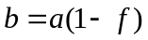
椭球第一偏心率 ：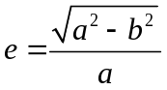
椭球第二偏心率 ：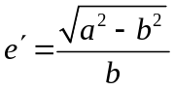
高斯投影正算公式：此公式换算的精度为0.001m
公式中角度量全部以弧度形式代入，方便计算机编程
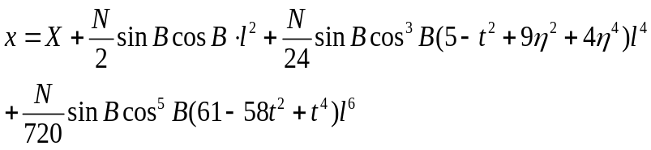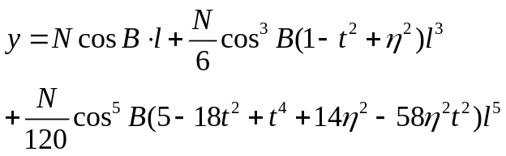
其中：角度都为弧度
为点的纬度，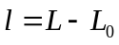，为点的经度，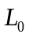为中央子午线经度；
为子午圈曲率半径，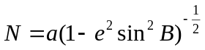；
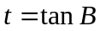；
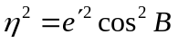
其中为子午线弧长：
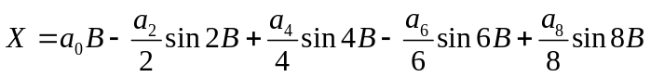
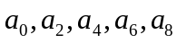为基本常量，按如下公式计算：

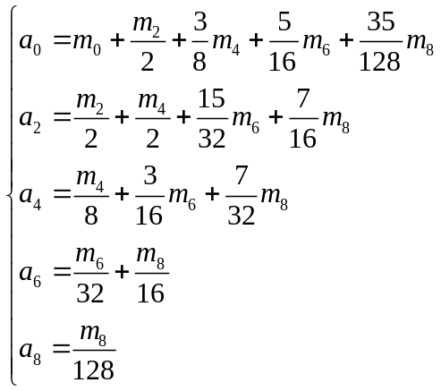
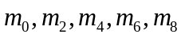为基本常量，按如下公式计算：
；

高斯投影反算公式：此公式换算的精度为0.0001’’.
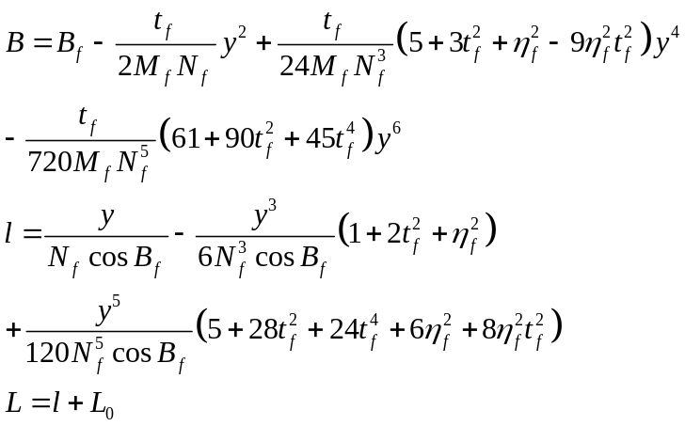

其中：
为中央子午线经度。
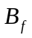为底点纬度，也就是当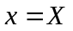时的子午线弧长所对应的纬度。按照子午线弧长公式：，迭代进行计算；
初始开始时设：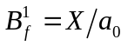
以后每次迭代按下式计算：
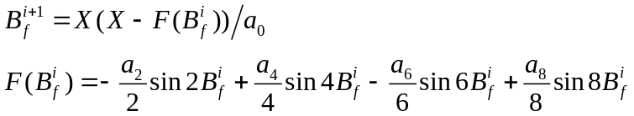
重复迭代至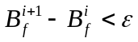为止。
可以取0.0001”；
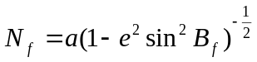；
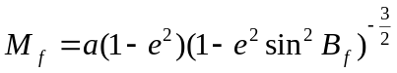
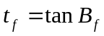；
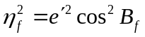

以下为C#编写的正反算方法代码：
正算（传入B,L,（经纬度）a,e1,e2（椭球参数）和k（6度带k = 1,3度带 k = -1））
public static void zhengsuan(out double x, out double y, double B, double L,double a, double e1, double e2, int k)
{
//公式精确到0.001米
double a0, a2, a4, a6, a8;
double m0, m2, m4, m6, m8;
double yita2, t, N;
double X;//子午线弧长
double l,L0;//经差以及中央子午线
double n;// 辅助量
double daihao;//带号
#region 判断分带
if (k == 1)//6度带
{
if (L % 6 == 0)
{
daihao = (int)(L / 6);
L0 = 6 * daihao - 3;
}
else
{
daihao = (int)(L / 6) + 1;
L0 = 6 * daihao - 3;
}
}
else //3度带
{
if ((L - 1.5) % 3 == 0)
{
daihao = (int)((L - 1.5) / 3);//int 强制类型转换返回最接近0的整数部分，-0.1 返回 0，0.1 返回 0
L0 = 3 * daihao;
}
else
{
daihao = (int)Math.Floor((L - 1.5) / 3) + 1;//math.floor 返回原类型小于原数值的整数部分-0.1 返回 -1， 0.1 返回 0
L0 = 3 * daihao;
}
}
#endregion
l = Caculates.dmstohudu(L) - Caculates.dmstohudu(L0);
B = Caculates.dmstohudu(B);
//L = Caculates.dmstohudu(L);
#region 计算子午线弧长
m0 = a * (1 - e1);
m2 = 3 * e1 * m0 / 2;
m4 = 5 * e1 * m2 / 4;
m6 = 7 * e1 * m4 / 6;
m8 = 9 * e1 * m6 / 8;

a0 = m0 + m2 / 2 + 3 * m4 / 8 + 5 * m6 / 16 + 35 * m8 / 128;
a2 = m2 / 2 + m4 / 2 + 15 * m6 / 32 + 7 * m8 / 16;
a4 = m4 / 8 + 3 * m6 / 16 + 7 * m8 / 32;
a6 = m6 / 32 + m8 / 16;
a8 = m8 / 128;
//子午线弧长计算公式2
X = a0 * B - a2 * Math.Sin(2 * B) / 2 + a4 * Math.Sin(4 * B) / 4 - a6 * Math.Sin(6 * B) / 6 + a8 * Math.Sin(8 * B) / 8;
//MessageBox.Show(X.ToString());
#endregion
yita2 = e2 * Math.Cos(B) * Math.Cos(B);//η平方
t = Math.Tan(B);
N = a / Math.Sqrt(1 - e1 * Math.Sin(B) * Math.Sin(B));
#region 计算高斯平面坐标
n = Math.Cos(B) * l;
x = X + N * t * (n * n / 2 + Math.Pow(n, 4) * (5 - t * t + 9 * yita2 + 4 * yita2 * yita2) / 24 + Math.Pow(n, 6) * (61 - 58 * t * t + Math.Pow(t, 4)) / 720);
y = N * (n + Math.Pow(n, 3) * (1 - t * t + yita2) / 6 + Math.Pow(n, 5) * (5 - 18 * t * t + Math.Pow(t, 4) + 14 * yita2 - 58 * yita2 * t * t) / 120);
y = y + 500000 + daihao * 1000000;//计算高斯通用坐标
MessageBox.Show(x.ToString());
MessageBox.Show(y.ToString());
#endregion
}
public static void fansuan(out double B, out double L, double x, double y, double a, double e1, double e2, int k)
{
//公式精确到0.0001"
double a0, a2, a4, a6, a8;
double m0, m2, m4, m6, m8;
double Bfs,Bf0,Bfi,FBf;//定义迭代变量
double tf, yitaf2, Nf, Vf;
double l, L0;//经差以及中央子午线
double daihao;//带号
daihao = (int)(y / 1000000);
y = y - daihao * 1000000 - 500000;
#region 判断分带
if (k == 1)//6度带
{
L0 = 6 * daihao - 3;
}
else //3度带
{
L0 = 3 * daihao;
}
MessageBox.Show(L0.ToString());
#endregion
#region 求底点纬度
m0 = a * (1 - e1);
m2 = 3 * e1 * m0 / 2;
m4 = 5 * e1 * m2 / 4;
m6 = 7 * e1 * m4 / 6;
m8 = 9 * e1 * m6 / 8;

a0 = m0 + m2 / 2 + 3 * m4 / 8 + 5 * m6 / 16 + 35 * m8 / 128;
a2 = m2 / 2 + m4 / 2 + 15 * m6 / 32 + 7 * m8 / 16;
a4 = m4 / 8 + 3 * m6 / 16 + 7 * m8 / 32;
a6 = m6 / 32 + m8 / 16;
a8 = m8 / 128;
//底点纬度 当x = X时，x轴上点的纬度,用子午线弧长的公式倒推迭代出来
Bf0 = x / a0;
do
{
FBf = - a2 * Math.Sin(2 * Bf0) / 2 + a4 * Math.Sin(4 * Bf0) / 4 - a6 * Math.Sin(6 * Bf0) / 6 + a8 * Math.Sin(8 * Bf0) / 8;
Bfi = (x - FBf) / a0;
Bfs = Bfi - Bf0;
Bf0 = Bfi;
}
while (Math.Abs(Bfs) > Caculates.dmstohudu(0.0000001));
#endregion
#region 求经纬度
yitaf2 = e2 * Math.Cos(Bfi) * Math.Cos(Bfi);
tf = Math.Tan(Bfi);
Nf = a / Math.Sqrt(1 - e1 * Math.Sin(Bfi) * Math.Sin(Bfi));
Vf = Math.Sqrt(1 + e2 * Math.Cos(Bfi) * Math.Cos(Bfi));

B = Bfi - Vf * Vf * tf * (Math.Pow((y / Nf),2) - (5 + 3 * tf * tf + yitaf2 - 9 * yitaf2 * tf * tf) * Math.Pow((y / Nf), 4) / 12 + (61 + 90 * tf * tf + 45 * tf * tf) * Math.Pow((y / Nf),6) / 360) / 2;
l = (y / Nf - (1 + 2 * tf * tf + yitaf2) * Math.Pow((y / Nf), 3) / 6 + (5 + 28 * tf * tf + 24 * Math.Pow(tf, 4) + 6 * yitaf2 + 8 * yitaf2 * tf * tf) * Math.Pow((y / Nf), 5) / 120) / Math.Cos(Bfi);
B = Caculates.hudutodms(B);
L = Caculates.hudutodms(l + Caculates.dmstohudu(L0));
#endregion
}

